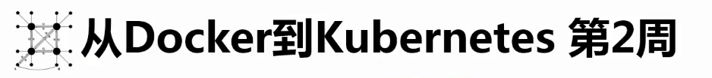

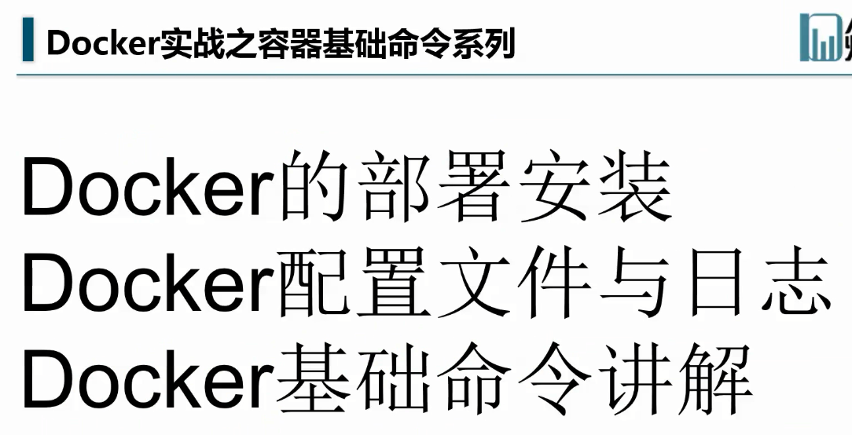

======

Docker对外宣称是任何地方都能运行 实际上 只能在linux上运行 建议使用内核3.8

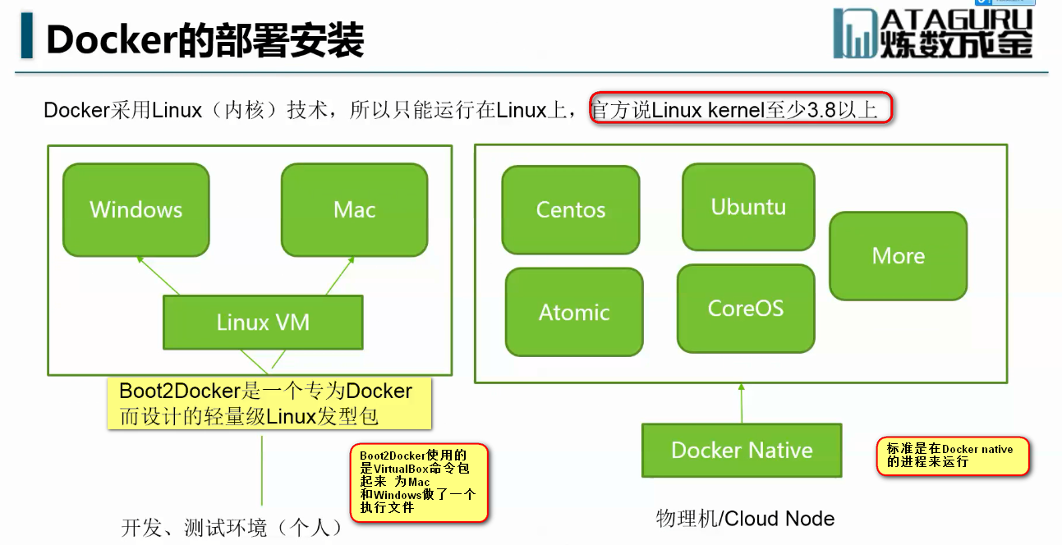

【所以 centos6 单位安装的 都是uname –a查询出来 都是 2.6的内核 centos7 版本都是3.10】

Docker对linux有一定的要求 ---- 所以有很多精简版

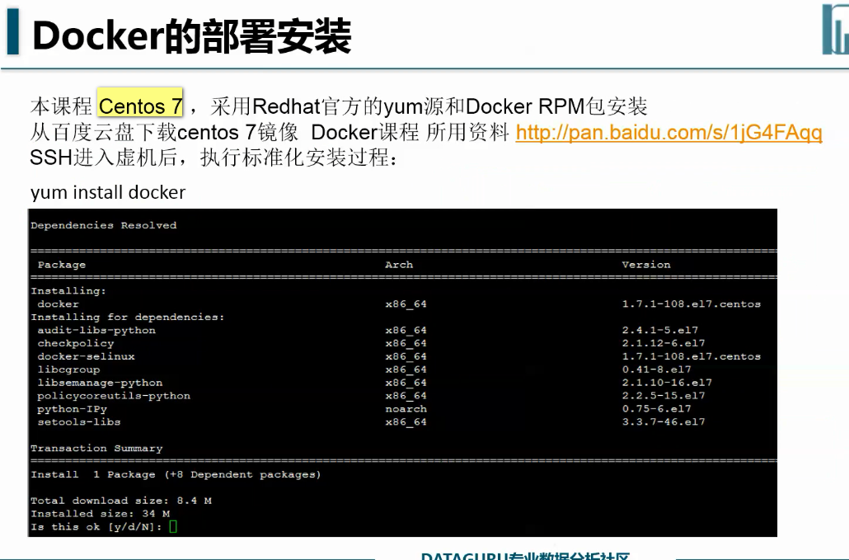 ---- centos7 <http://pan.baidu.com/s/1jG4FAqq> 这个会安装出来一个1.7的Docker

我们采用1.8 Docker ----- 需要手动做一些配置 (命令 就是yum install docker)

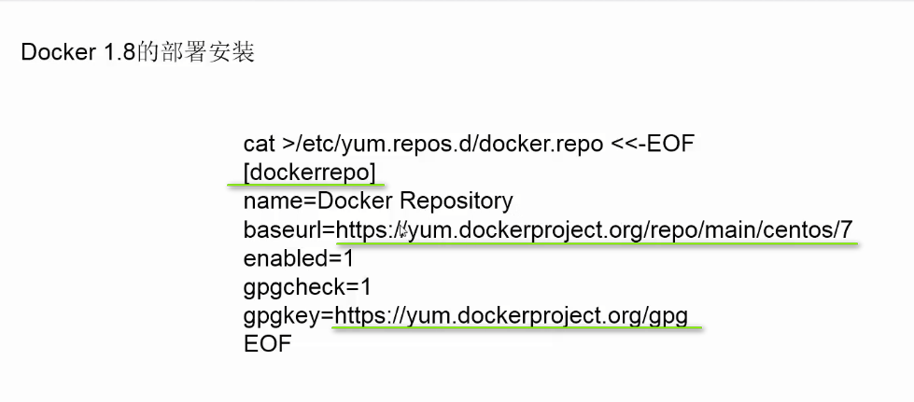

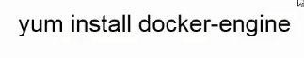 **安装 这个被称为docker-engine**

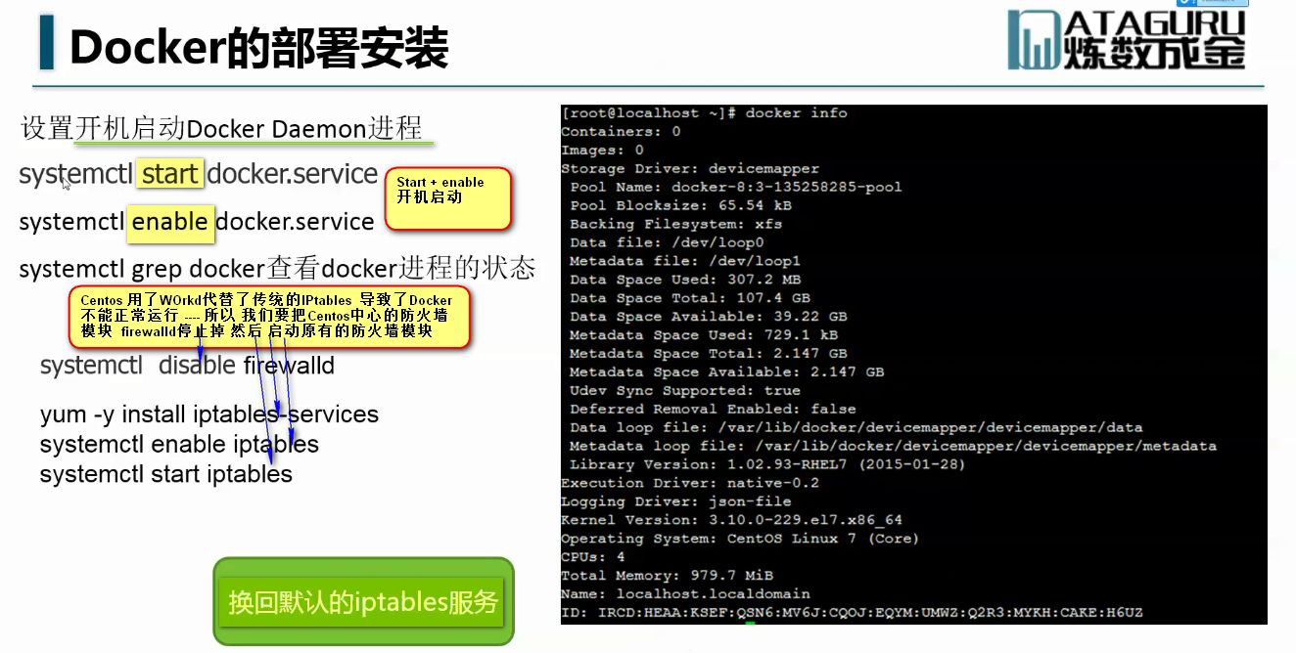

安装完以后 使用docker info可以看到很多信息

 这个native就是指的的linux的LXC 指的是Linux Container

Docker1.8对centos6不支持

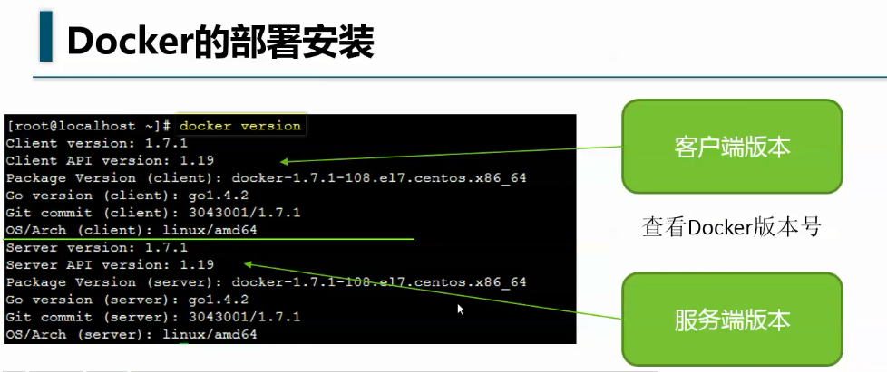

客户端和服务端通过一个http请求 进行通信的

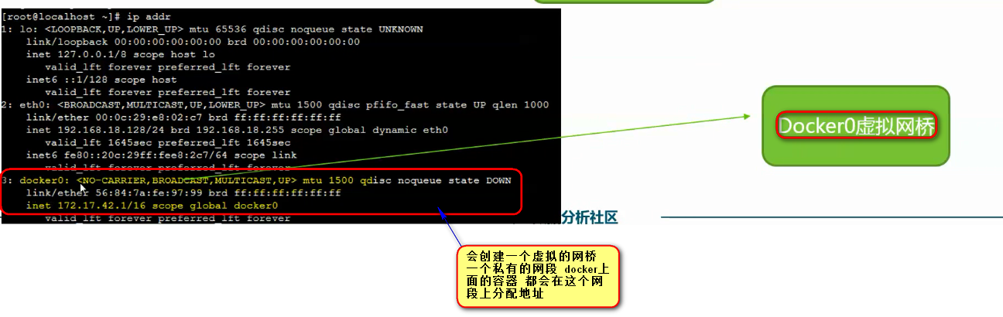

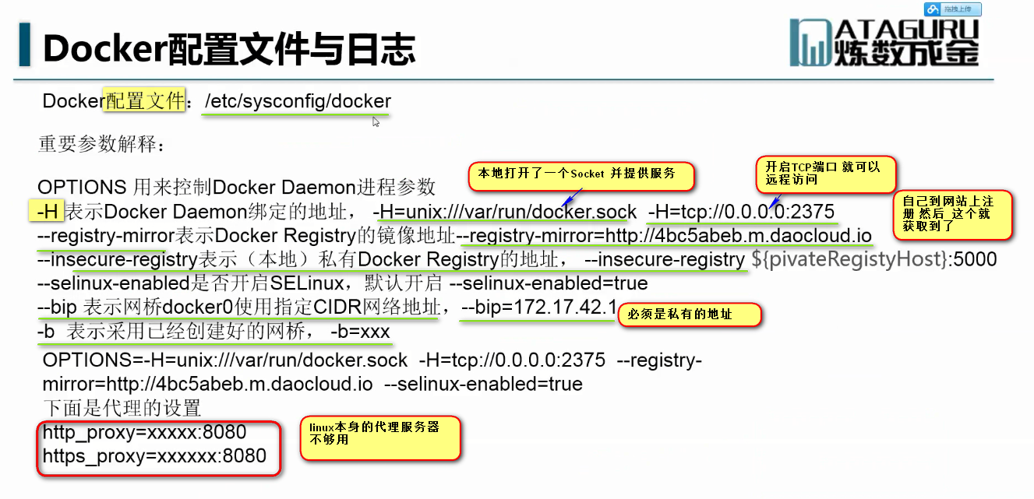

上面这个是**CentOS6**

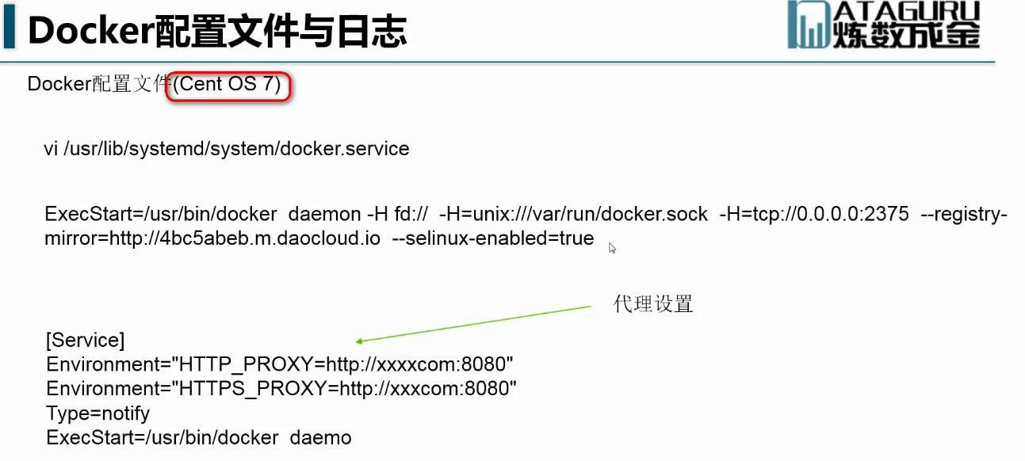

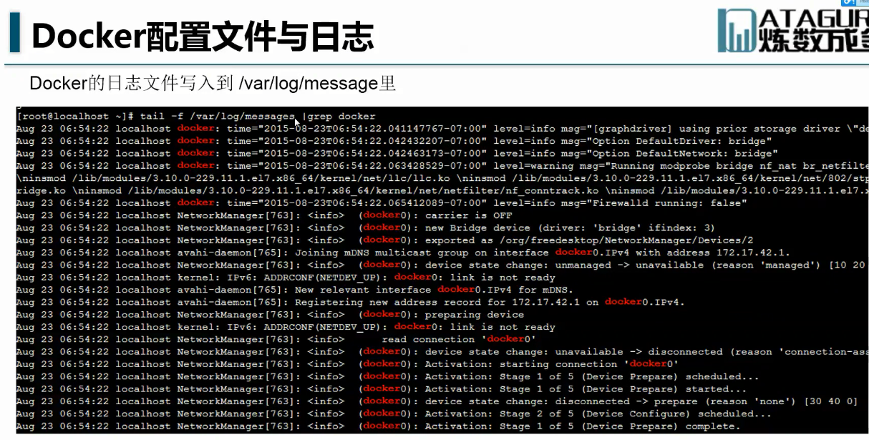

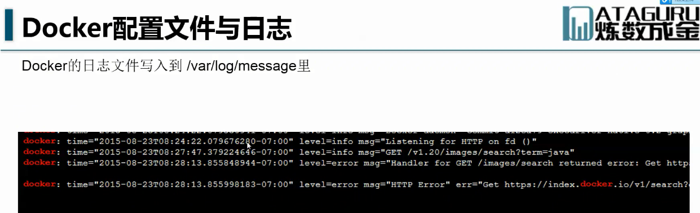

如果发现一个错误 命令行的输出不明确 就去日志去找 看到底什么原因

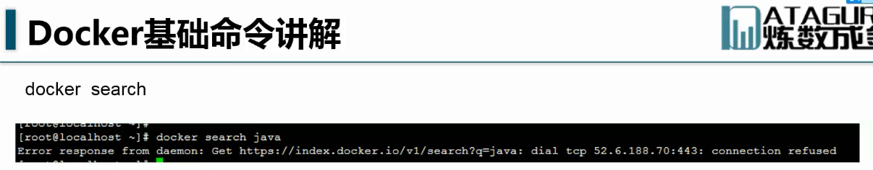

现在找一个java镜像

因为没有设置镜像 所以上面的命令docker search java会报错

正确设置代理之后

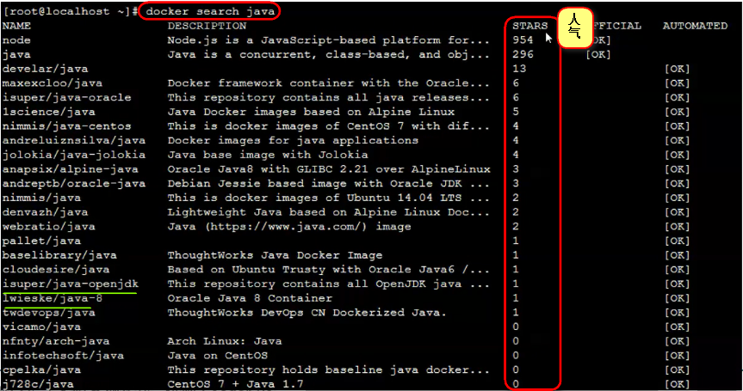

好多公司都为docker做镜像 来使用

通过web界面查询

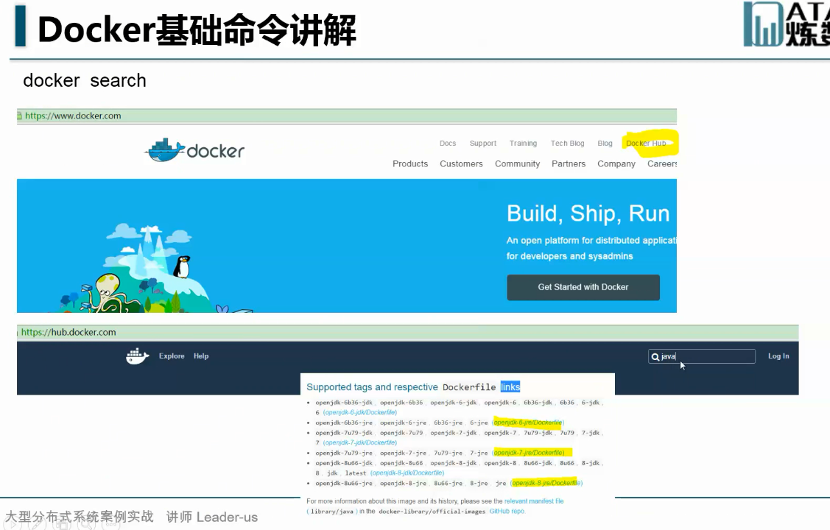

网页中 很多信息 镜像怎么用

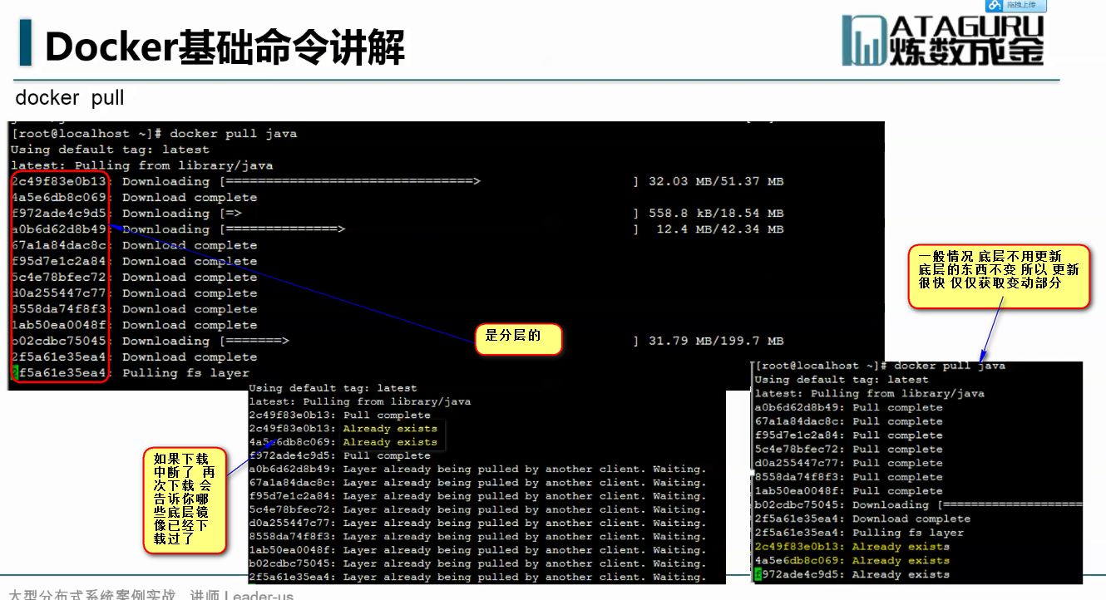

拉取之后

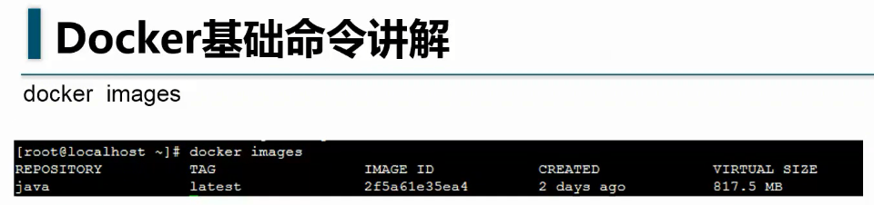

这个是本地已经装载的镜像 TAG实际上是版本号

800多兆 是因为包含了很多linux的东西

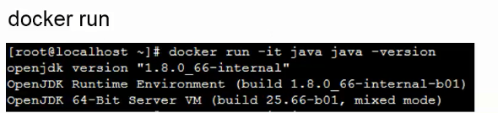

-it表示交互模式 说明docker1.8中的java的默认版本是1.8

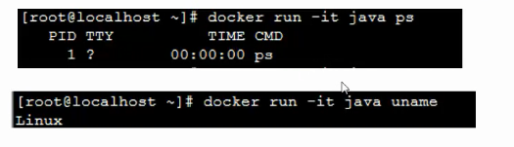 ps和uname都是linux命令 这两个例子告诉 docker镜像也是一个linux容器 可以执行ps uname这些命令

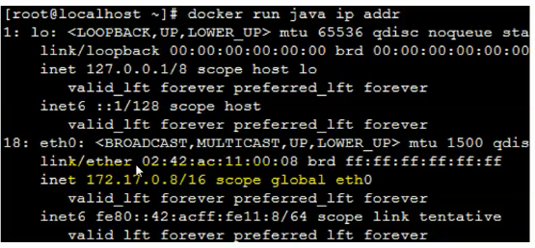 这个分配了一个私有的容器IP地址 本机可以ping通过 但是 外部不可以

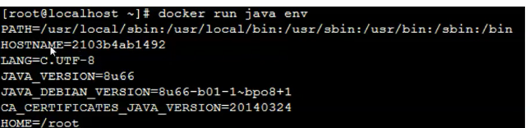

这个环境变量 是docker打镜像一个重要的 --- 环境变量是传递参数比较重要的地方



**IMAGE是镜像的名称 TAG是指定镜像的版本 --- 多个版本 同时存在 相互不干扰 ---- 测试开发非常方便**

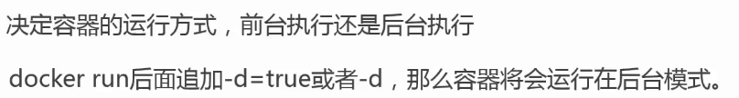



Attach是把容器当前的输出拿过来 如果attach不注意 会把原来docker容器停掉了 所以 不建议使用attach



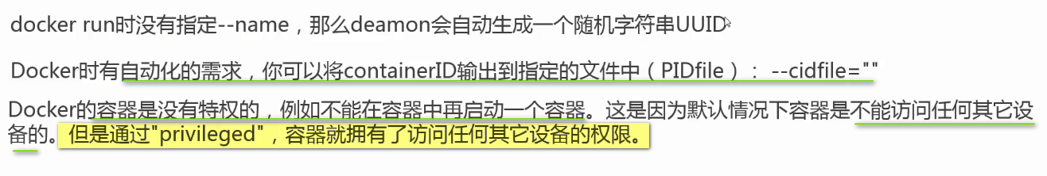

可以指定网络 指定磁盘映射

Docker后期的命令

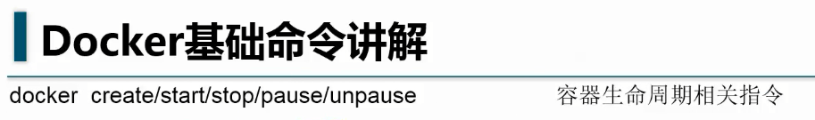

create仅仅生成容器 start启动这个容器（之前的docker run就是创建容器 并 启动这个容器 这个docker run命令实际上不符合生命周期的）

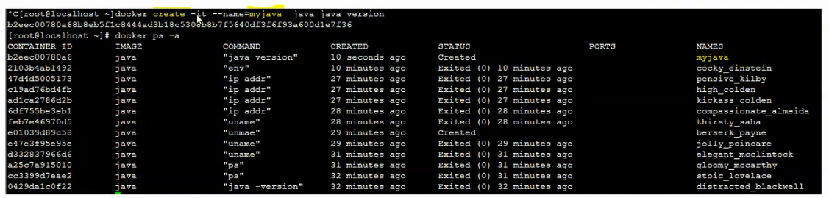

Create会返回一个结果

【这里面可以看到 create命令 创建了一个容器之后 在Names一栏 可以看到 有一个Myjava的Container ---- 然后 在STATUS这一列 看到状态是Created】

【

对照上面的 docker run这个命令

这个 docker create –it --name=myjava java ---- 刚才说了 如果docker run运行的时候 没有指定--name 那么这个docker容器 就会给他生成一个随机的字符串 这里面指定了当前容器的名字 就是myjava ---- 这个-it –name就是 上面命令上面标记的run [OPTIONS]

后面的IMAGE[:TAG] 这个IMAGE就是你的镜像的名字 这里面 镜像的名字就是java



这样 docker 命令 和 IMAGE 这三个必须的 都在了

至于后面的java –version 是完全在java中执行的命令

所以 docker命令中 出现了两个java 就是这个意思

】

然后启动容器

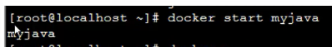 就是使用—Name 指定的名字 这样的话 会输出这个name

这就启动成功了



docker ps表示查看正在运行的容器 但是 没有 表示所有的Container都停止了

docker ps –a 表示查看所有容器

为什么停止了 因为 上面创建的是docker create –it –name=myjava java java –version 这个不执行命令 就是创建了容器而已

然后 你 docker start 之后 就会 启动那个docker容器 就会执行对应的命令

Start以后就结束了

Docker要求程序 不会终止的 一直在前台执行着 否则 就结束了

所以 Docker中的要求都是前台执行 -----

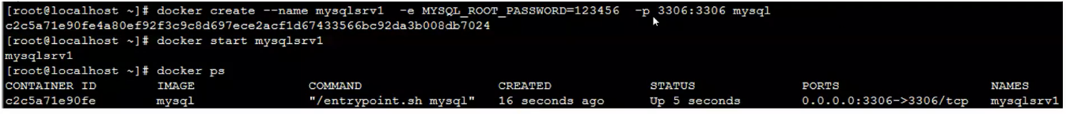

这里面有一个端口映射 内部的3306映射到本机的3306

-p 3306:3306这里面看到一个端口映射

这个就是服务形式的容器 然后就前台执行了

创建一个MySQL的实例 可以创建100份 批处理 搞定 --- 如果一台台机器安装 100台 要安装好多天 这个是docker的魅力

【否则 就是解压包 或者编译 很麻烦 这样一个docker镜像 就解决了问题】

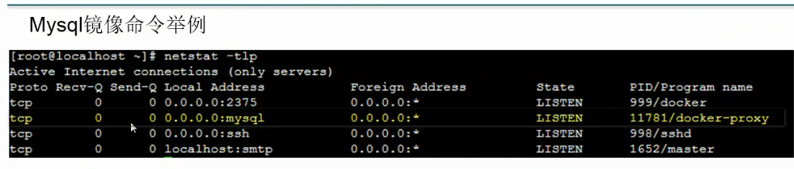

非常类似于K8

在客户端 MySQL的客户端

 这个是虚机 而不是容器的IP

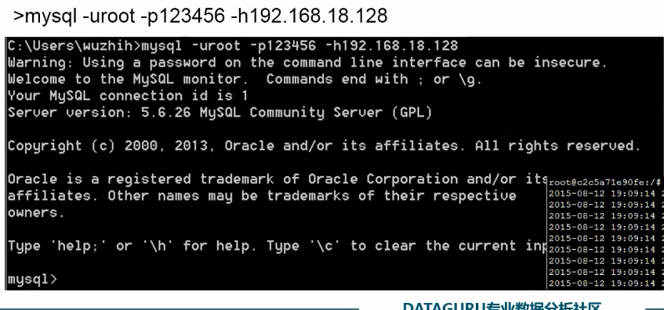

现在 我们进入到容器中 看看这个现象

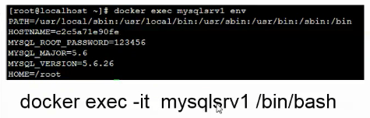

进入以后 这里面就获取到环境变量

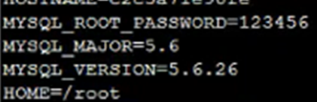 这MySQL的密码 是放在环境变量中 是通过前面的命令行传递过去的

Docker中运行 要更改配置文件怎么办？

信息的传输 就是通过环境变量 但是 放在环境变量是不合适的 --- 所以K8解决了这个问题 --- 让你的服务可以有一些secret 通过装配 可以进行挂载 某一个service看得到

不通过环境变量 --- 就是配置文件放到一个集中的地方 Container通过给定的标识 找配置文件

登录到docker中 查看mysql的错误日志

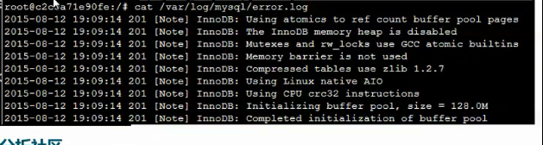

容器有两种 一种是当前正在运行 另一种就是 ps –a 可以查看运行过的容器 这个运行过的容器 也会占用大量的磁盘空间

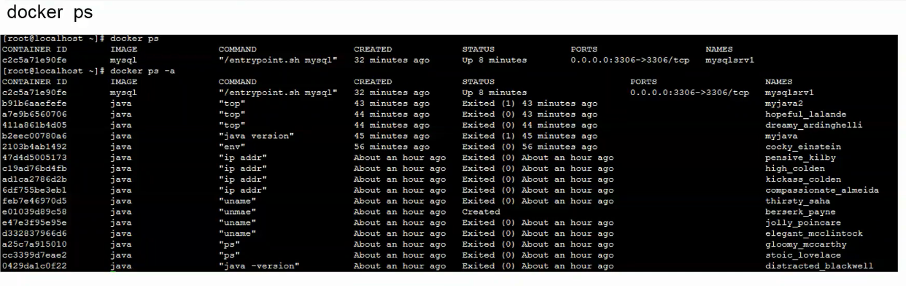

---- 临时性的容器 使用-rm执行 表示运行完就删掉